Mikä on kuntoutuksen tavoite?
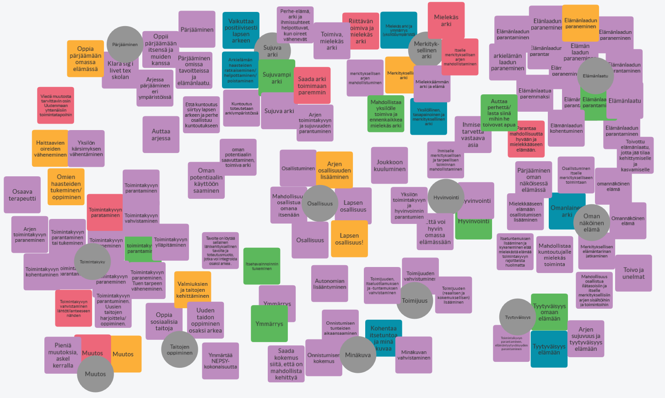
Koulutukseen osallistujien ajatuksia Flingalla koottuna 28.11.2025

